Отчёт о работе лагеря с дневным пребыванием при МБОУ Морозово – Борковская СОШ
Летние каникулы — самое благоприятное время для развития и совершенствования творческого потенциала детей, их личностных возможностей, приобщения к культурным ценностям, вхождения в систему социальных связей, удовлетворения индивидуальных интересов в личностно значимых сферах деятельности.
С целью исполнения приказа № 83 «Об обеспечении отдыха, оздоровления и занятости детей в период летних каникул 2014 года» на базе МБОУ Морозово – Борковская СОШ с 28 мая по 21 июня 2014 года работал летний оздоровительный лагерь с дневным пребыванием, который посещали 30 учеников в возрасте 7-13 лет.
Ежедневно, в течение 21 дня, с 8.30 площадка перед школой заполнялась детворой: слышался детский смех и разговор. Лагерь посещали дети разных возрастов: и первоклассники, и ребята из среднего звена. С детьми работали воспитатели: Болушевская Н.Н., Проказникова О.Н., Овечкина Г.Д.
День в лагере начинался с линейки, с проведения бесед по технике безопасности, затем утренняя зарядка, завтрак, далее работа по плану.
При составлении Плана работы летнего оздоровительного лагеря с дневным пребыванием предусматривалось: увеличение количества детей, охваченных организованными формами отдыха, развитие творческого потенциала, расширение кругозора, развитие читательского интереса, развитие любознательности, смекалки, привитие любви к родному краю и животным, формирование здорового образа жизни. Перед воспитателями ставились следующие задачи:
1. Проведение работы, сочетающей развитие и воспитание детей с оздоровительным отдыхом.
2. Организация интересного полноценного общения детей.
3. Создание необходимых условий для раскрытия и развития творческого потенциала каждого ребенка.
4. Формирование самостоятельности, ответственности за свою деятельность.
5. Воспитание культуры поведения, формирование навыков общения и толерантности, осознания своей роли в коллективе.
Воспитательная работа в лагере строилась по следующим направлениям:
Патриотическое - включает в себя все мероприятия, носящие патриотический, исторический и культурный характер. С детьми была проведена беседа на тему: «Никто не забыт, ничто не забыто», совершён поход к памятнику солдатам, павшим в Великой Отечественной войне. Очень активными были дети во время диспута «Готов ли ты служить Отечеству». Много нового и интересного узнали дети во время экскурсии в школьный музей. Особенно заинтересовала детей экспозиция о Великой Отечественной войне. Дети с увлечением рассматривали фотографии военных лет, сохранившиеся письма и документы, военную форму, задавали много вопросов.
Спортивно-оздоровительное. В это направление входят мероприятия, направленные на пропаганду здорового образа жизни: различные экскурсии, соревнования, конкурсные программы по физической культуре, ОБЖ, противопожарной безопасности, правилам дорожного движения.
Нравственно-эстетическое - различные мероприятия, способствующие развитию у детей чувства ответственности, надежности, честности, заботливости и уважения по отношению к себе, к другим людям и к порученному делу, а также чувства прекрасного, бережного отношения к природе. Хорошо этому способствовали экскурсии на реку. Долгожданной и незабываемой оказалась поездка в Ряжский зоопарк. Детям понравилось его эстетическое оформление, ухоженные и красивые вольеры. Некоторых зверей дети видели впервые и с удовольствием за ними наблюдали. Долго рассматривали ребята павлинов, следили за их повадками. Поразила нас невозмутимость и грация хищников: львов, тигров, леопардов. Не оставили нас равнодушными экзотические рыбки, плавающие в специальных водоёмах. Всем захотелось оставить себе на память фотографии и видеоролики из Ряжского зопарка.
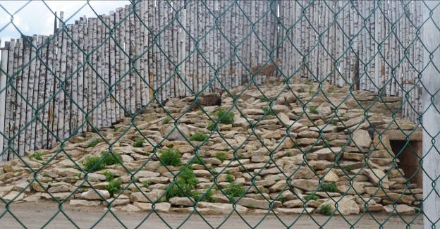
Творческое. Мероприятия способствуют самосовершенствованию и социализации ребенка в жизни. Наиболее приемлемая форма приобщения детей к познанию - игра, которая выступает как самостоятельная творческая деятельность, позволяющая детям приобрести знания, умения, навыки, развивать у них намеченные качества и способности.
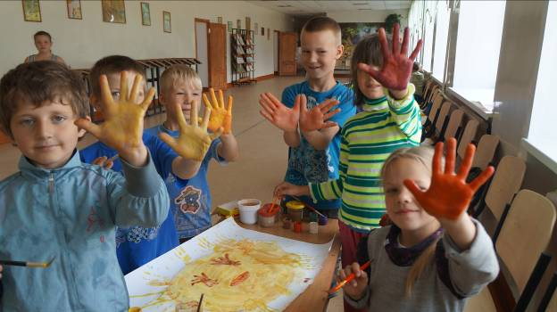
Досуговое. С помощью мероприятий этого направления дети внутренне раскрепощаются, укрепляют дружеские отношения. Здесь соблюдается одно важное условие: все мероприятия этого направления должны быть веселыми, энергичными, непродолжительными, познавательными.
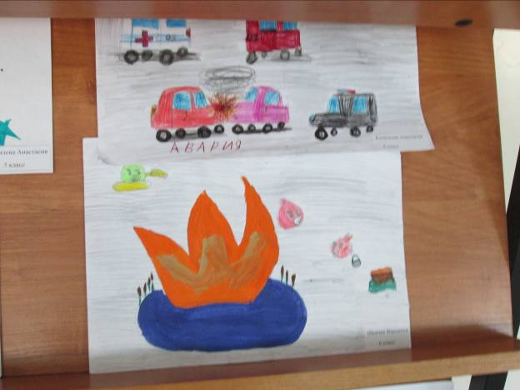
Для того, чтобы отдых детей был активным и интересным, составленный план мероприятий позволил каждому ребёнку наиболее полно раскрыть свои способности, облегчить пути установления новых контактов.
Над планом трудились все педагоги-воспитатели, занятые в работе лагеря. Данный план мероприятий невозможно было бы осуществить без тесного сотрудничества с учреждениями культуры, сельской и школьной библиотеками.

